Cadastrar Lei
Sistema | SIGRH
Módulo | Banco de Vagas
Usuários | Gestor de Banco de Vagas
Perfil | Gestor Banco Vagas
Última Atualização | ver('', false);
Esta operação tem como finalidade possibilitar o cadastramento de uma lei no sistema. Será possível inserir a descrição da lei como portaria de autorização do concurso bem como associá-lo ao programa vinculado à Instituição.
Para utilizar esta funcionalidade, acesse o SIGRH -> Módulos -> Banco de Vagas -> Geral -> Lei -> Cadastrar.
O sistema exibirá a tela que permite ao usuário Cadastrar a Lei (Portaria de Autorização do Concurso).
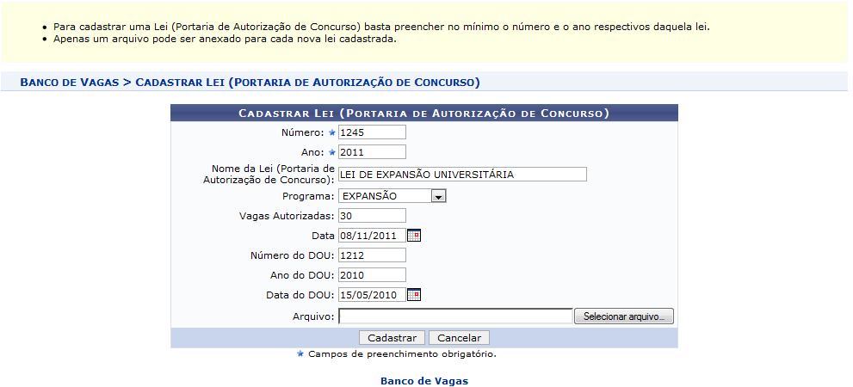Figura 1: Cadastrar Lei
Se desejar retornar ao menu principal do módulo Banco de Vagas, clique no link .
Para realizar o cadastramento será necessário fornecer os seguintes dados:
- Número: Forneça o número correspondente à lei que será cadastrada.
- Ano: Informe o ano referente à lei;
- Nome da Lei (Portaria de Autorização de Concurso): Insira a descrição da lei que será caracterizada como portaria de autorização de concurso;
- Programa: Selecione o programa que estará associado à lei, optando dentre Reuni, Neurociências, Expansão ou UAB;
- Vagas Autorizadas: Forneça o número de vagas autorizadas conforme a lei;
- Data: Caso queira, informe a data referente à portaria de autorização do concurso;
- Número do DOU: Neste campo, insira o número da publicação no Diário Oficial da União;
- Ano do DOU: Informe o ano de publicação no Diário Oficial da União;
- Data do DOU: Se desejar, forneça a data da publicação no Diário Oficial da União;
- Arquivo: O usuário poderá inserir um arquivo no cadastro, clicando em Selecionar Arquivo e, posteriormente, selecionando qual documento deseja anexar no processo.
Nos campos Data e Data do DOU, o gestor poderá informar as datas ou selecioná-las no calendário virtual, ao clicar em .
Caso desista da operação clique em Cancelar e confirme na caixa de diálogo que será gerada posteriormente.
Utilizaremos como exemplo ao informar os parâmetros:
- Número: 1245;
- Ano: 2011;
- Nome da Lei (Portaria de Autorização de Concurso): Lei de Expansão Universitária;
- Programa: Expansão
- Vagas Autorizadas: 30;
- Data: 08/11/2011;
- Número do DOU: 1212;
- Ano do DOU: 2010;
- Data do DOU: 15/05/2010.
Para prosseguir, clique em Cadastrar.
Em seguida, será exibida uma mensagem de sucesso sobre o cadastramento da lei no sistema.
Figura 2: Mensagem de Sucesso
Bom Trabalho!

Manuais Relacionados
- Listar/Alterar Lei
<< Voltar - Manuais do SIGRH

